Swisspearl Fassadenplatten Plank Connect

Swisspearl

Eigenschaften

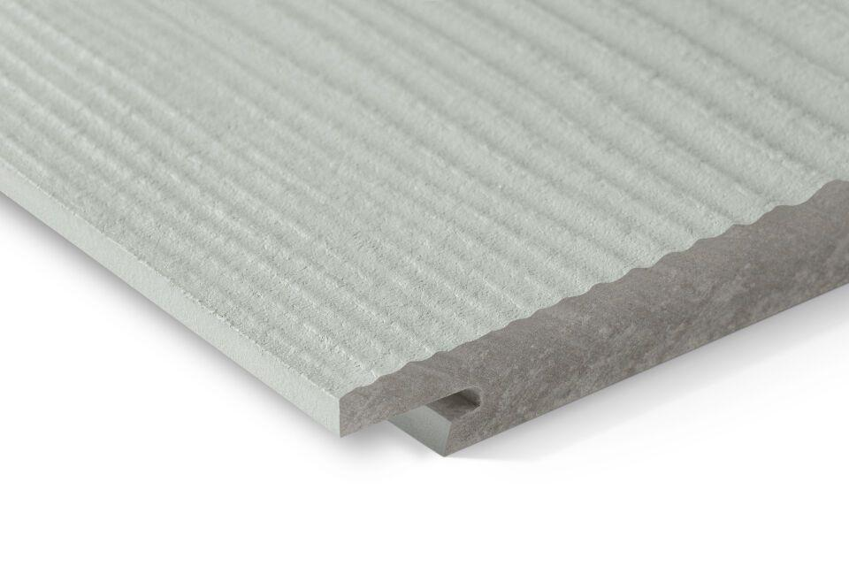

Farbton

anthrazit, grau, hellgrau, schwarz, weiß

Oberfläche

strukturiert

Werkstoff

Faserzement

Breite (mm)

210,00

Länge (mm)

3.000,00

Stärke (mm)

11,00

Ausführung Bekleidung

Platte

Brandverhalten

A2-s1, d0

Farbtonbezeichnung Hersteller

CP 10 Agate Grey Textured, CP 40 Granite Grey Textured, CP 150 Anthracite Grey Textured, CP 180 Signal Black Textured, CP 210 Pure White Textured